MANUAL DE USUARIO

CITY-V4

**MANUAL DE USUARIO – CITY-V4**

**Convenios de Pago**

Informática y Tributos SAS ®

Ninguna parte de esta obra puede ser reproducida de ninguna forma o por cualquier medio - gráfico, electrónico mecánico, incluyendo fotocopias, grabación o almacenamiento de información y sistemás de recuperación de información - sin la autorización por escrito de la editorial.

Los productos que se mencionan en este documento pueden ser marcas comerciales y/o marcas registradas de sus respectivos propietarios. El editor y el autor no pretenden estas marcas.

Si bien todas las precauciones se han tomado en la preparación de este documento, el editor y el autor no asumen responsabilidad alguna por errores u omisiones, ni de daños que resulten del uso de la información contenida en este documento o del uso de programás y código fuente que pueden que lo acompañen. En ningún caso, el editor y el autor serán responsables de ninguna pérdida de beneficios o cualquier otro daño comercial causado o presuntamente causado directa o indirectamente por este documento.

**TABLA DE CONTENIDO**

Pág.

1. CONVENIOS DE PAGO 3

1.1. Proyección de Convenios: 3

1.1.1. Acceso a la opción 3

1.1.2. Funcionalidad 4

1.2. Elaboración de Convenios: 10

1.2.1. Acceso a la opción 10

1.2.2. Funcionalidad 10

1.3. Emisión de Recibos de Convenios: 14

1.3.1. Acceso a la opción 14

1.3.2. Funcionalidad 15

1.4. Informe Convenio - Aviso de Cobro: 17

1.4.1. Acceso a la opción 17

1.4.2. Funcionalidad 18

1.4.3. Generar Oficios 20

1.4.4. Excluir Convenios 23

1.5. Reversión Solicitud Convenios: 25

1.5.1. Acceso a la opción 25

1.5.2. Funcionalidad 25

1.6. Impresión de Pago Total a Convenio: 29

1.6.1. Acceso a la opción 29

1.8.2. Funcionalidad 30

# CONVENIOS DE PAGO

A través de la siguiente funcionalidad, podrá realizar y gestionar los procesos de convenios o facilidad de pago que se le otorgan a un contribuyente bajo ciertos parámetros

## Proyección de Convenios:

## 1.1.1. Acceso a la opción

Para acceder a esta opción se debe ingresar por el Menú de Procesos de Usuario, luego hacer doble clic en Convenios de Pago y por último en Proyección de Convenios



*Imagen 1 Acceso a la opción Proyección de Convenios*

Al ingresar a la opción se muestra la siguiente forma:

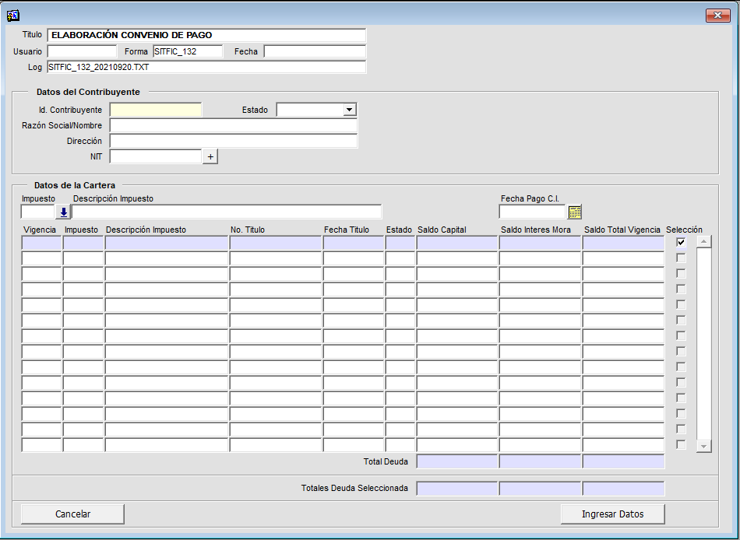

*Imagen 2 Proyección de Convenios*

## 1.1.2. Funcionalidad

|  |  |
| --- | --- |
| 15 | **Nota Importante:** Antes de crear un convenio de pago primero se deben proyectar las cuotas del convenio al contribuyente, para que se sepa de antemano el valor de la cuota inicial y el valor de las cuotas (aproximado). Esta forma permite entregarle una proyección al contribuyente para que analice esta información antes de crear definitivamente el convenio de pago, con el dato de la cuota inicial se debe ir a la opción de emisión de recibos por Abono para generar el recibo de pago por el valor de la cuota inicial. Sin la cuota inicial cancelada no se puede crear un convenio de pago. |

Se debe digitar la identificación del contribuyente en el campo Id. Contribuyente y luego presionar la tecla enter para continuar con el proceso.

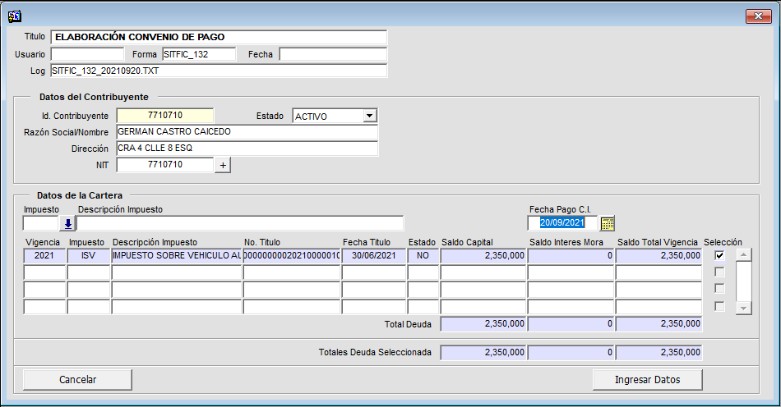

*Imagen 3 Consulta Proyección de Convenios*

Luego de haber consultado el vehículo al cual se le realizará la proyección de convenio se debe seleccionar el impuesto y la o las vigencias a convenir:

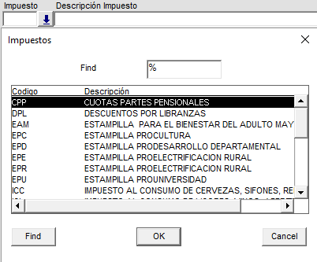

*Imagen 4 Seleccionar el Impuesto*

Por último se debe dar clic en el botón .

Al dar clic en este botón se visualizará la siguiente ventana:

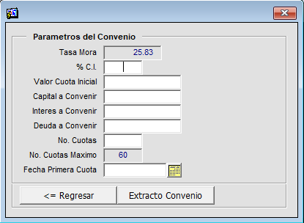

*Imagen 5 Ventana Ingresar Datos*

En esta ventana se debe:

Ingresar el porcentaje correspondiente a la cuota inicial y dar ENTER:



*Imagen 6 Porcentaje Cuota Inicial*

Al realizar lo anteriormente mencionado se visualizará el siguiente mensaje de confirmación al cual se le debe dar clic en el botón  para continuar con el proceso:

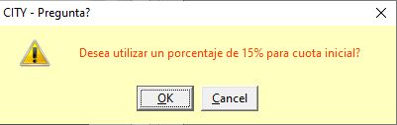

*Imagen 7 Mensaje de Confirmación*

Luego de confirmar este mensaje de manera automática el sistema calculará y mostrará los valores correspondientes a: Valor Cuota Inicial, Capital a Convenir, Intereses a Convenir y Deuda a Convenir:

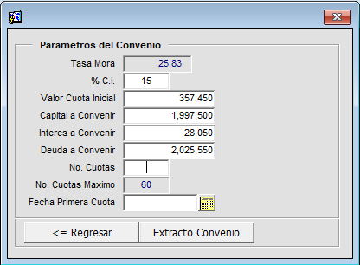

*Imagen 8 Cálculo de Valores*

Se debe ingresar también el número de cuotas que tendrá el convenio en el campo No. Cuotas , así como también la selección de la fecha de pago de la primera cuota del convenio en el campo Fecha Primera Cuota:



*Imagen 9 No. Cuotas*

|  |  |
| --- | --- |
| 15 | **Nota Importante:** El No. Cuotas debe estar entre 1 y 60 |

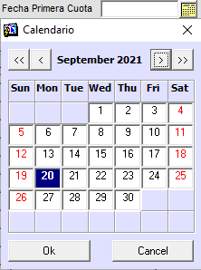

*Imagen 10 Fecha Primera Cuota*

Por último se debe dar clic en el botón .

Al dar clic en este botón se visualizará un mensaje solicitando la confirmación de la creación del extracto el cual se debe confirmar dando clic en el botón .

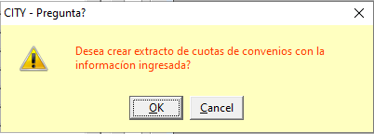

*Imagen 11 Mensaje de Confirmación*

Luego de esto se visualizará la siguiente ventana con el extracto provisional del convenio

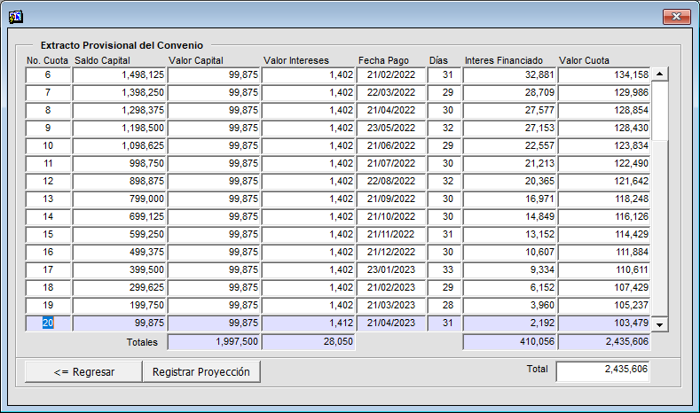

*Imagen 12 Extracto Provisional del Convenio*

Se debe dar clic en el botón , al dar clic en este botón se visualizará un mensaje de alerta solicitando la confirmación del registro de la proyección y la impresión de la cuota inicial, el cual se debe confirmar dando clic en el botón .

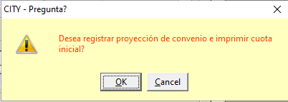

*Imagen 13 Mensaje de Alerta*

Se visualizará luego el mensaje con la confirmación de la realización del proceso .

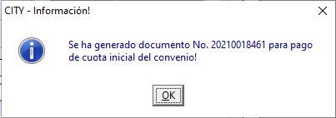

*Imagen 14 Mensaje Confirmación*

Al confirmar se genera un archivo plano (.txt) con los datos de la proyección. Ej:

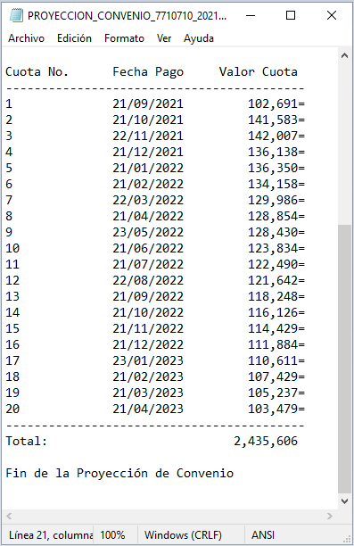

*Imagen 15 TXT Cuota Inicial*

## Elaboración de Convenios:

## Acceso a la opción

Para acceder a esta opción se debe ingresar por el Menú de Procesos de Usuario, luego hacer doble clic en Convenios de Pago y por último en Elaboración de Convenios



*Imagen 16 Acceso a la opción Elaboración de Convenios*

Al ingresar a la opción se muestra la siguiente forma:

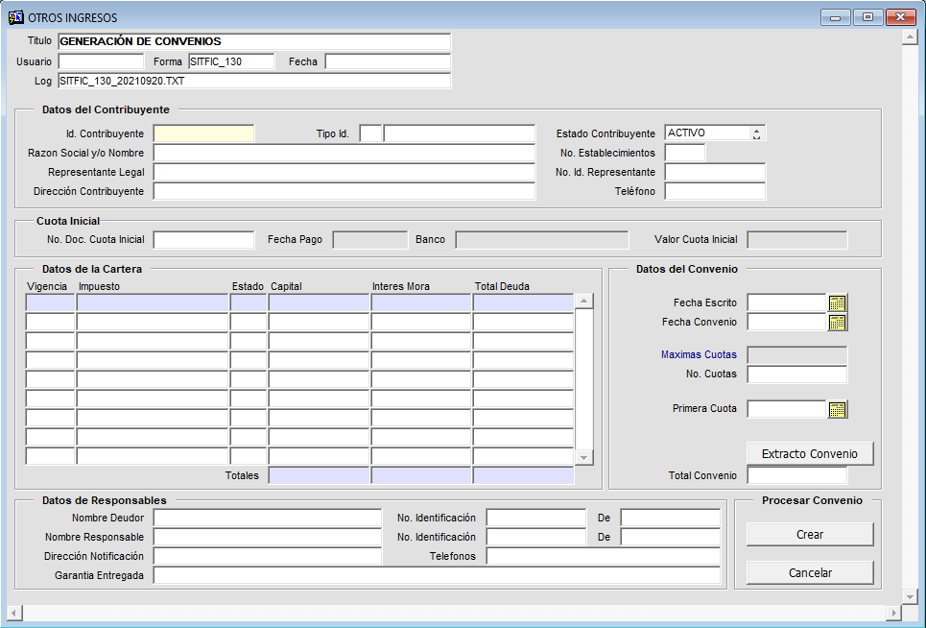

*Imagen 17 Elaboración de Convenios*

## 1.2.2. Funcionalidad

|  |  |
| --- | --- |
| 15 | **Nota Importante:** Para elaborar el convenio de pago es necesario tener en cuenta la realización de la proyección del convenio y que la cuota inicial se encuentre paga y aplicada. |

Identificación del contribuyente en el campo Id. Contribuyente, luego presione la tecla enter. A continuación se desplegará la información básica del contribuyente y el responsable:

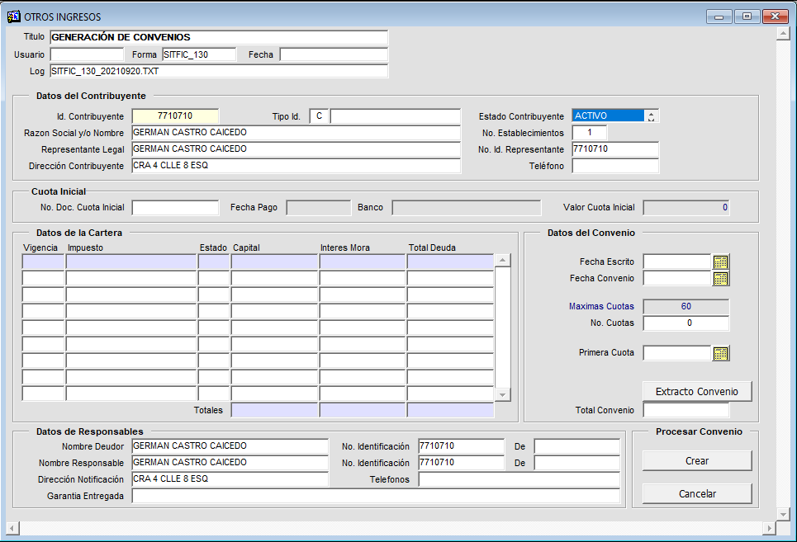

*Imagen 19 Consulta Elaboración de Convenios*

Se debe diligenciar inicialmente el campo No. Doc.Cuota Inicial y dar ENTER para que cargue la información referente a la cuota inicial, la cartera a convenir y el número de cuotas:

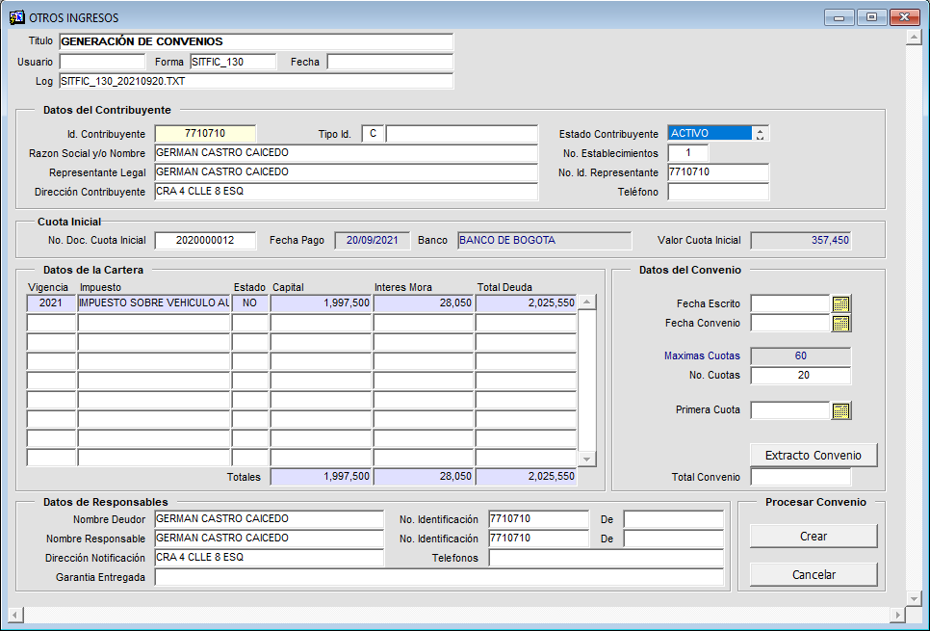

*Imagen 20 Consulta Elaboración de Convenios - Cuota Inicial*

Luego de esto se debe seleccionar la fecha de escrito que corresponde a la misma fecha en la que se le entregó la proyección de cuotas al propietario, seleccionar la fecha en la que se realizó o se está realizando el convenio, digitar la fecha de la primera cuota, ingresar la ciudad de expedición del documento y ingresar garantía entregada para poder realizar el convenio.

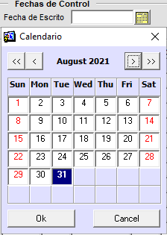

*Imagen 21 Fecha de Escrito*

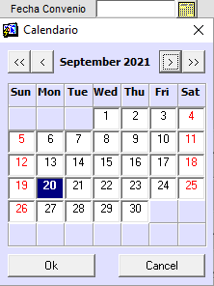

*Imagen 22 Fecha Convenio*

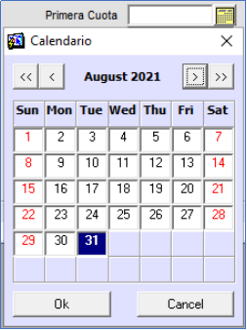

*Imagen 23 Fecha Primera Cuota*



*Imagen 24 Ciudad Expedición Documento*



*Imagen 25 garantía Entregada*

Por último se debe presionar el botón  , al presionar el botón se visualizará un en el que se debe decidir si se desea colocar la misma fecha de la primera cuota para las siguientes en el que se debe dar clic en OK para aceptar y Cancelar si no se desea.

Luego de esto se visualizará la distribución de las cuotas correspondientes al convenio (extracto provisional) el cual puede ser impreso:

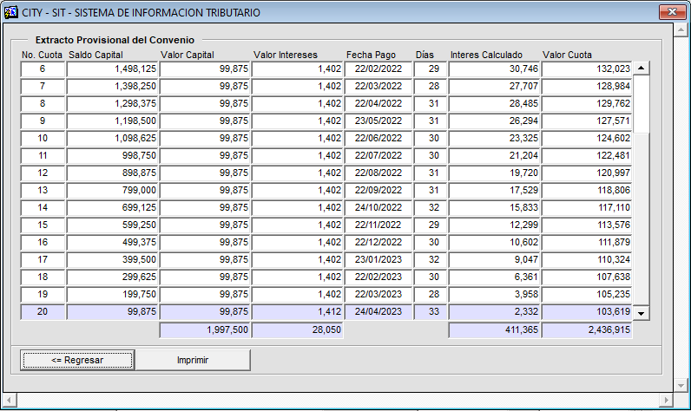

*Imagen 26 Extracto Provisional del Convenio*

Luego de completar los datos del convenio, haga clic en , y a continuación se visualizará el siguiente mensaje solicitando confirmar la creación de el convenio de pago, para confirmar dar clic en el botón :

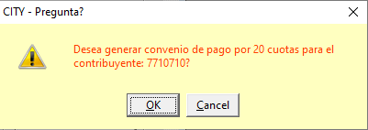

*Imagen 27 Mensaje de Confirmación*

Luego de esto se visualiza un mensaje confirmando que el convenio se creó de forma exitosa

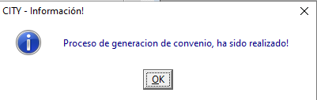

*Imagen 28 Mensaje Proceso Realizado*

## Emisión de Recibos de Convenios:

## Acceso a la opción

Para acceder a esta opción se debe ingresar por el Menú de Procesos de Usuario, luego hacer doble clic en Convenios de Pago y por último en Emisión de Recibos de Convenios



*Imagen 29 Acceso a la opción Emisión de Recibos de Convenio*

Al ingresar a la opción se muestra la siguiente forma:

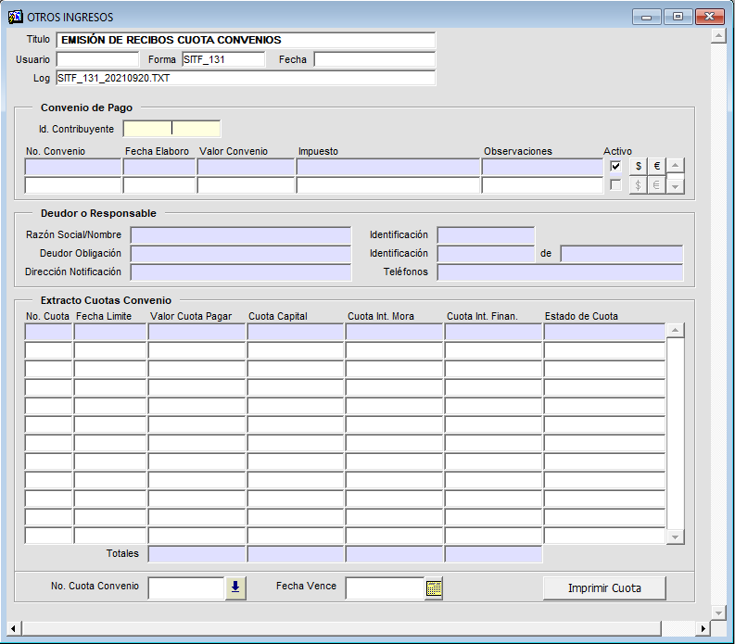

*Imagen 30 Emisión de Recibos de Convenio*

## 1.3.2. Funcionalidad

Para generar un recibo se debe digitar la identificación del contribuyente que tiene el convenio en el campo Id. Contribuyente y presionar ENTER, de inmediato se despliega en pantalla todos los convenios asociados al contribuyente que estén activos o inactivos, las fechas de elaboración de esos convenios, el valor convenio, estado de las cuotas, etc.

Luego de realizar la consulta se debe seleccionar el número de la cuota que se desea imprimir y la fecha de vencimiento del recibo a generar:

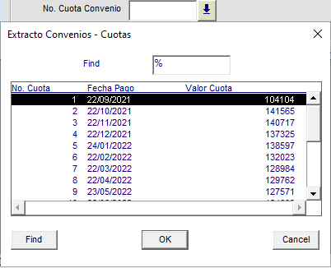

*Imagen 31 Selección Cuota*

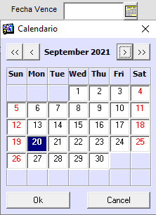

*Imagen 32 Fecha Vencimiento*

Por último se debe dar clic en el botón .

Al dar clic en el botón se visualizará un mensaje solicitando la confirmación de la impresión, el cual se debe confirmar dando clic en el botón .

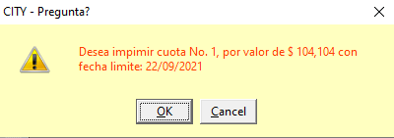

*Imagen 33 Mensaje de Confirmación*

Luego de esto se genera el recibo y por ulitmo el mensaje confirmando la realización del proceso

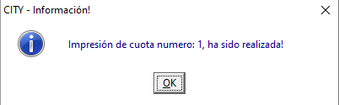

*Imagen 34 Mensaje Proceso Exitoso*

## Reversión de Convenios:

## Acceso a la opción

Para acceder a esta opción se debe ingresar por el Menú de Procesos de Usuario, luego hacer doble clic en Convenios de Pago y por último en Reversión de Convenios



*Imagen 35 Acceso a la opción Reversión de Convenios*

Al ingresar a la opción se muestra la siguiente forma:

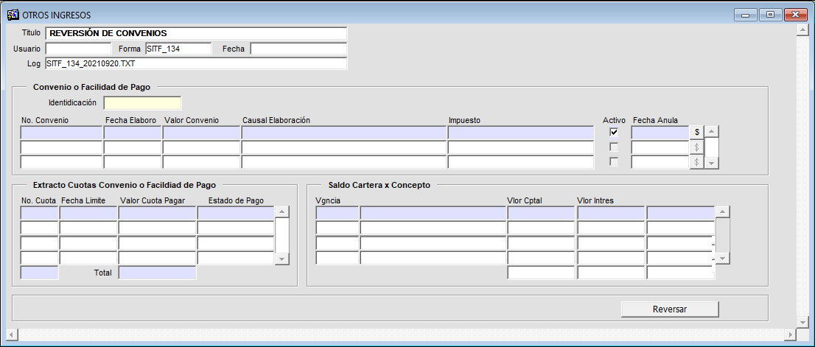

*Imagen 36 Reversión de Convenios*

## 1.5.2. Funcionalidad

Para realizar el proceso de reversión de convenios se debe:

Ingresar la identificación del contribuyente y dar ENTER:



*Imagen 37 Identificación*

Luego de esto se visualizará los convenios asociados al contribuyente y la información de estos mismos:

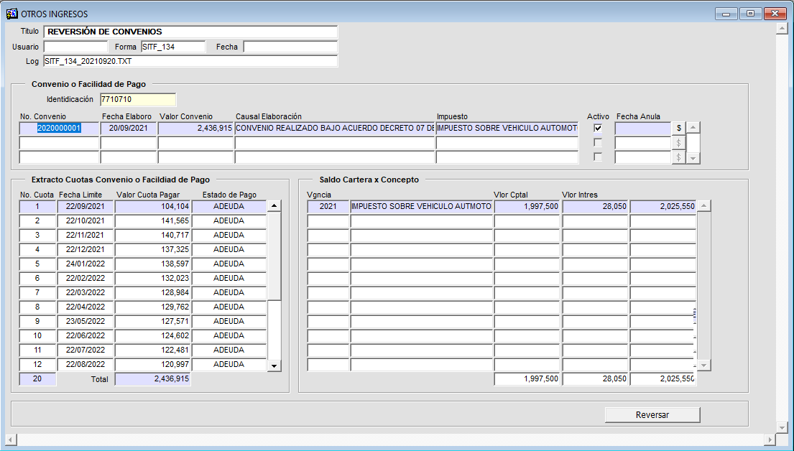

*Imagen 38 Consulta Reversión de Convenios*

|  |  |
| --- | --- |
| 15 | **Nota Importante:** Para seleccionar el convenio a reversar se debe dar clic sobre la información de este que se encuentra en la región Convenio o Facilidad de Pago, ya sea en el número del convenio u otro campo. |

Luego de esto se debe dar clic en el botón 

Al dar clic en el botón se visualizará un mensaje de confirmación de la realización del proceso, el cual se debe confirmar dando clic en el botón :

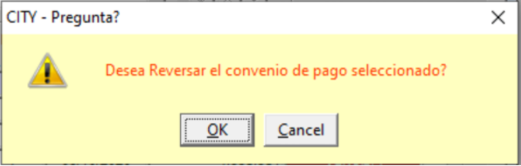

*Imagen 39 Mensaje de Confirmación*

Terminado el proceso saldrá al final un mensaje confirmando el éxito del proceso.